**Git y Git Hub**

**Git** es un software de control de versiones diseñado por Linus Torvalds, pensando en la eficiencia, la confiabilidad y compatibilidad del mantenimiento de versiones de aplicaciones cuando estas tienen un gran número de archivos de código fuente. Su propósito es llevar registro de los cambios en archivos de computadora incluyendo coordinar el trabajo que varias personas realizan sobre archivos compartidos en un repositorio de código.

**¿Qué es Git Bash?**

Git Bash es una aplicación para entornos de Microsoft Windows que ofrece una capa de emulación para una experiencia de líneas de comandos de Git. Bash es el acrónimo en inglés de Bourne Again Shell. Una shell es una aplicación de terminal que se utiliza como interfaz con un sistema operativo mediante comandos escritos. Git Bash es un paquete que instala Bash, algunas utilidades comunes de bash y Git en un sistema operativo Windows.

**Comandos básicos**

* **git init:** Esto crea un subdirectorio nuevo llamado. git, el cual contiene todos los archivos necesarios del repositorio – un esqueleto de un repositorio de Git. Todavía no hay nada en tu proyecto que esté bajo seguimiento.
* **git pull:** Descarga los cambios realizados en el repositorio remoto.
* **git branch:** Lista todas las ramas locales.
* **git add <nombre_archivo>:** Comienza a trackear el archivo “nombre_archivo”.
* **git commit -m "<mensaje>":** Confirma los cambios realizados. El “mensaje” generalmente se usa para asociar al commit una breve descripción de los cambios realizados.
* **git push origin <nombre_rama>:** Sube la rama “nombre_rama” al servidor remoto.
* **git reset --hard HEAD:** Elimina los cambios realizados que aún no se hayan hecho commit.
* **git revert <hash_commit>:** Revierte el commit realizado, identificado por el “hash_commit”.
* **git status:** Muestra el estado actual de la rama, como los cambios que hay sin commitear.

**Git Hub**

1. **Creando un Nuevo Repositorio:**

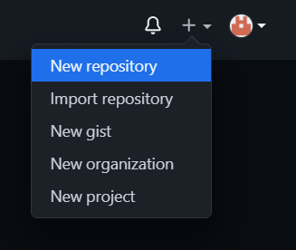

1. **Nombre y descripción del Repositorio:**

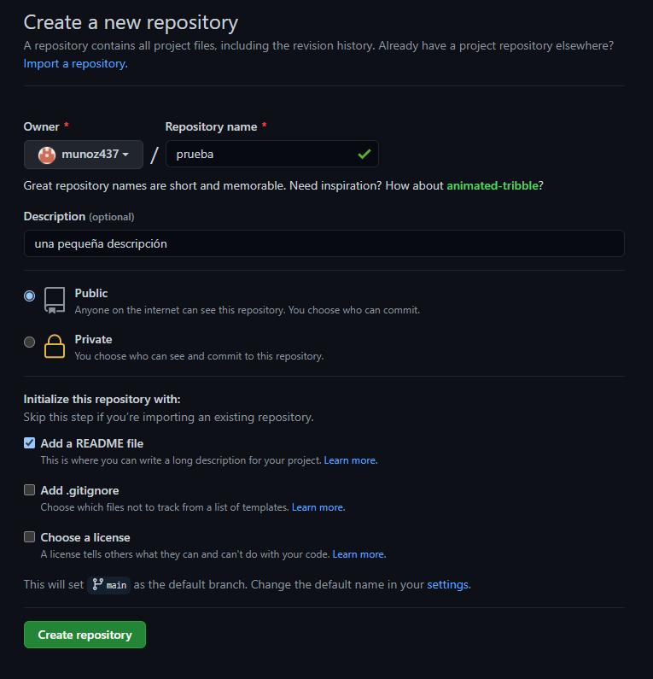

**Subiendo archivo a Git Hub:**

1. **Clonamos el Repositorio**

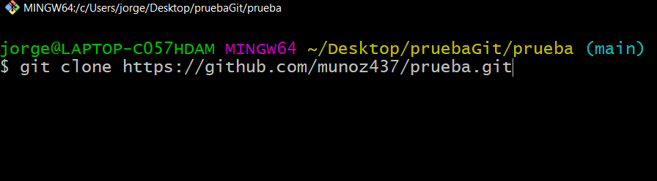

1. **Comando add**

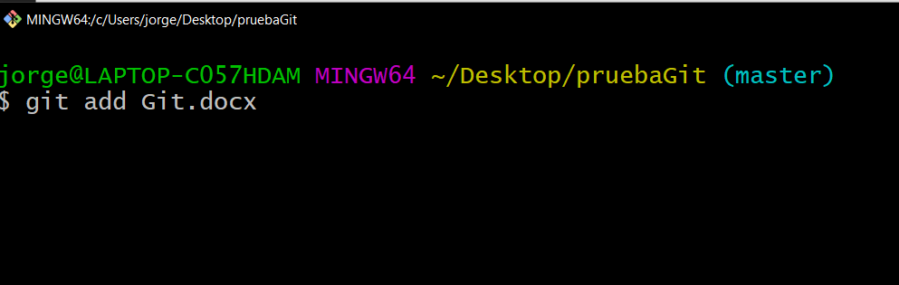

1. **Primer commit**

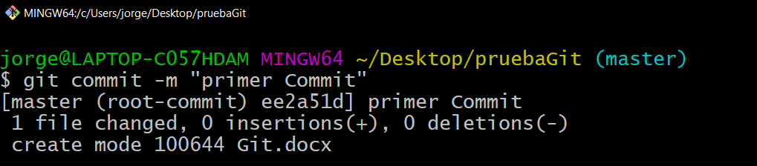

1. **Haciendo el push**

